三峡大学学社衔接操作指南

一、前期准备

1.标记团支部毕业时间

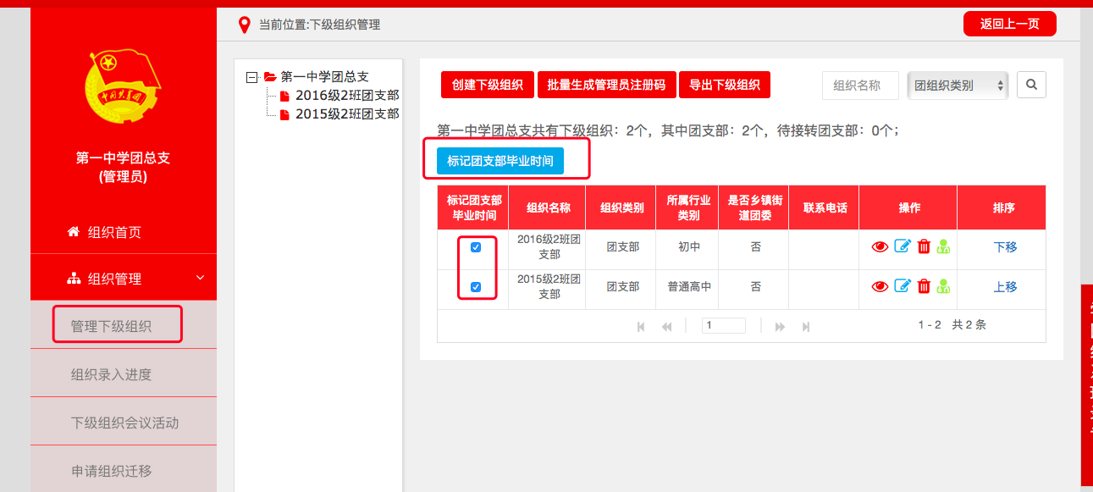

管理中心→组织管理→管理下级组织→标记团支部毕业时间

**注：只有毕业年级团支部的管理员才可以进行“学社转接”操作**

2.标记延迟毕业生或教师

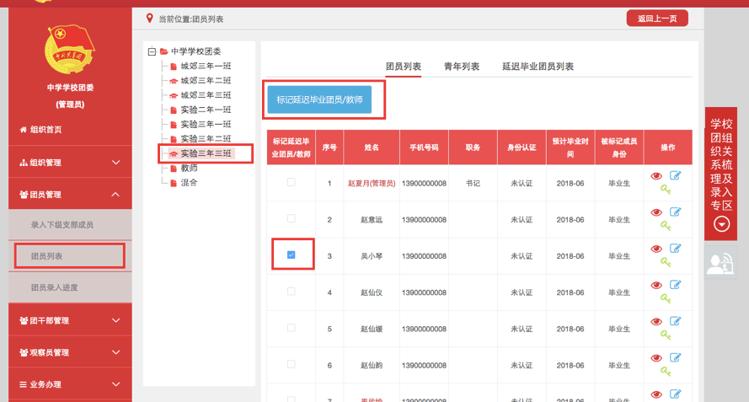

管理中心→团员管理→团员列表→标记延迟毕业团员→选择“预计毕业时间”→填写“延迟毕业原因”

3.撤销延迟毕业团员

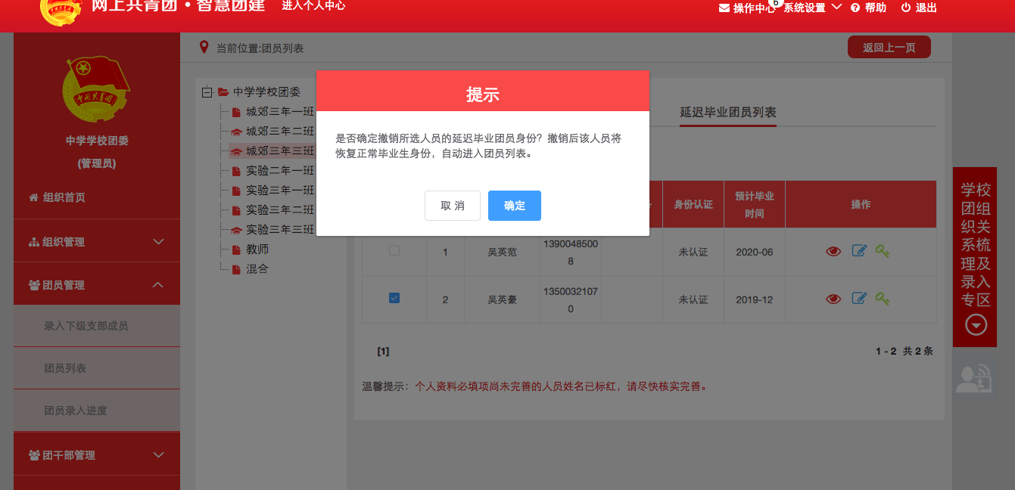

管理中心→团员管理→团员列表→延迟毕业团员列表→勾选延期毕业团员→点击“撤销延迟毕业团员”按钮→点击“确定”按钮，该团员即可恢复至团员列表，预计毕业时间恢复为该团支部的毕业时间

二、转接操作

1.明确毕业生团员组织关系转接类型

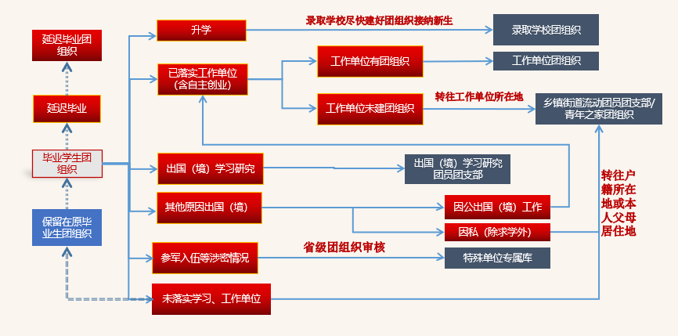

**（1）升学**

录取学校尽快建好团组织接纳新生→录取学校团组织

**（2）已落实工作单位（含自主创业）**

工作单位有团组织→工作单位团组织

工作单位未建团组织→转往工作单位所在地→乡镇街道流动团员团支部/青年之家团组织

**（3）出国（境）学习研究**

出国（境）学习研究团员团支部

**注：由学校进行转接。毕业生离校前需向学校提交申请，说明境外学习的地点、时间期限、国内常用的联系人和联系方式等。经学校团委审批备案后，转入出国（境）学习研究团员团支部进行管理。**

**（4）其他原因出国（境）**

因公出国（境）工作→按“已落实工作单位（含自主创业）”进行管理

因私（除求学外）→转往户籍所在地或本人父母居住地→乡镇街道流动团员团支部/青年之家团组织

**（5）参军入伍等涉密情况**

省级团组织审核→特殊单位专属库

**（6）未落实学习、工作单位**

转往户籍所在地或本人父母居住地→乡镇街道流动团员团支部/青年之家团组织

**注：若团籍保留在原毕业生团组织（不超过6个月），在落实后再转入相应组织中，延迟毕业的按延迟毕业的处理。**

2.毕业生团组织关系转接申请

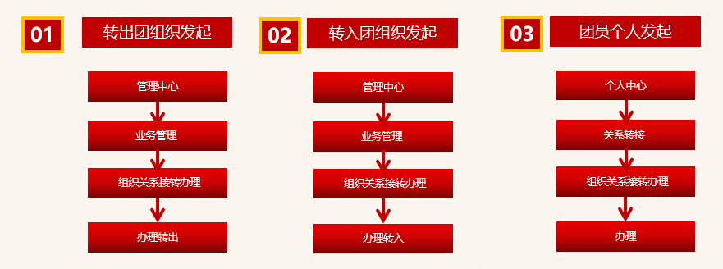

**（1）转出团组织发起**

管理中心→业务管理→组织关系接转办理→办理转出

**注：如果转入组织为团支部，转入团支部或团支部直属上级管理员进行审批，同意后则转入该团支部，接转完成。**

**如果转入组织是团委／团工委／团总支，该组织管理员在审批同意后会在“操作中心”再收到一条审批消息，将新转入的团员分配进适当的团支部，接转完成。**

**（2）转入团组织发起**

管理中心→业务管理→组织关系接转办理→办理转出

**注：如果转入组织为团支部，由转出组织（接转毕业生团员的原支部或支部直属上级）管理员审批。审批通过后，则毕业生团员直接转入该团支部，接转成功。**

**如果转入组织是团委／团工委／团总支，该转出组织管理员需将新转入的团员分配进适当的团支部，接转完成。**

**（3）团员个人发起**

个人中心→关系转接→组织关系接转办理→办理

**注：如果转入组织为团支部，由转出组织（接转毕业生团员的原支部或支部直属上级）管理员审批。审批通过后，则毕业生团员直接转入该团支部，接转成功。**

**如果转入组织是团委／团工委／团总支，该转出组织管理员在审批同意后会再收到一条审批消息，将新转入的团员分配进适当的团支部，接转完成。**

**如果转入组织隶属于北京（不含在京中直单位）、广东、福建三省市需要单独选择。**

3.转接业务审批

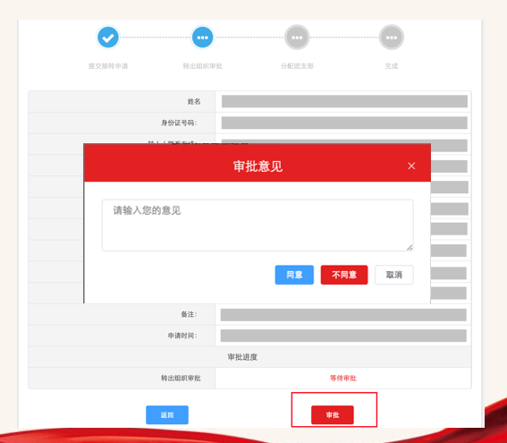

审批人可以通过“操作中心”查看审批收到的所有消息，也可以通过“组织关系接转审批”菜单进行审批。

转出组织可以在审批操作中点击“同意”或者“不同意”进行审批操作。

4.转接申请撤销

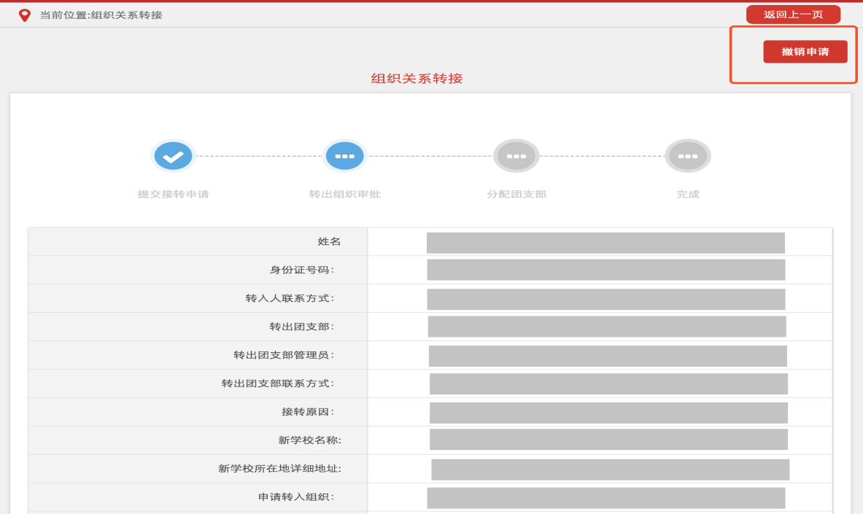

转接发起后，若转入组织/转出组织未进行审批操作，此申请是可以撤回的（不包括京粤闽三省市）。

在“组织关系转接办理”界面右上角点击“撤销申请”即可办理撤销。

5.退回申请

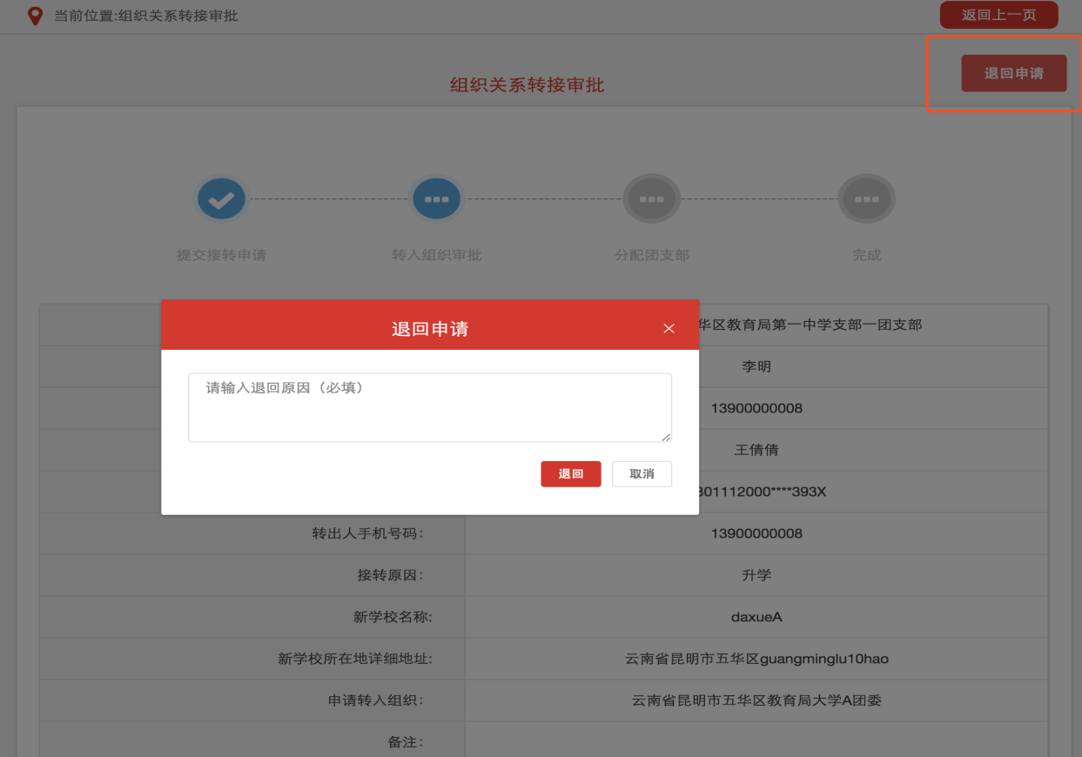

转入组织对转入的团员可以进行退回操作。

在“组织关系转接审批”界面中，申请人若不应该转入本组织，可对该申请人进行“退回”操作。若符合转入要求，可对其进行审批同意操作。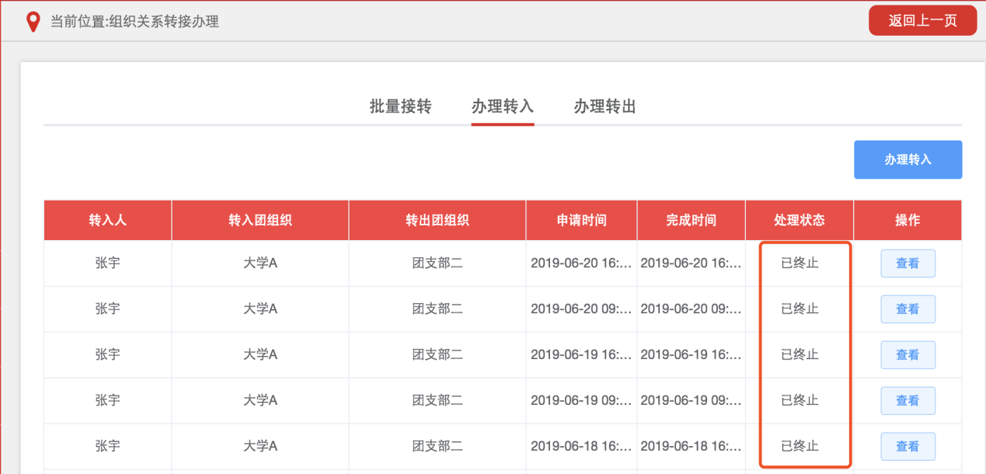

在“组织关系转接办理”列表中显示“已终止”状态的团员，说明组织关系转接审批不同意已被退回。核实转入组织是否正确后，可以重新发起组织关系转接。

**注：关键时间节点：**

**组织关系转接申请期（5月1日至8月31日）**

**发起方提出“学社衔接”转接申请，智慧团建系统暂不作强制性处理，发起方可随时撤销，接收方可根据实际情况进行审核。**

**组织关系转接审核期（9月1日至9月30日）**

**各级团组织对接收到的各类转接申请完成审核操作。**

**组织关系转接收尾期（9月30日之后）**

**各级团组织发起的转接申请（含转往北京、广东、福建或由三地转入）若10天内未及时审核，“智慧团建”系统将退回申请，需由原就读学校、毕业后工作单位团组织或团员个人再次发起转接。**

三、监测指标

1.升学衔接率（SX）

考核升学的毕业学生团员完成组织关系转接的情况。

“升学衔接”率：（完成转出团员数+成功转入团员数）／（毕业生团员数+申请转入团员数-被退回团员数）

A：升学的毕业学生团员中已完成转接的人数

B：本地区升学的毕业学生团员人数

C：申请转入本地区的升学毕业学生团员人数

2.学社衔接率（XS）

考核流向社会领域（非升学）的毕业学生团员完成组织关系转接的情况。

“学社衔接”率：（完成转出团员数+成功转入团员数）／（毕业生团员数+申请转入团员数-被退回团员数）

D：流向社会领域的毕业学生团员中已完成转接的人数

E：本地区流向社会领域的毕业学生团员人数

F：本地区外流向社会领域的毕业学生团员中申请转入的人数

**注：1.因未落实就业去向将团组织关系保留在原就读学校的毕业生团员视为未完成转接。**

**2.未发起组织关系转接申请的毕业学生团员纳入分母计算。**

四、案例解析

**1.A大学某学院小丁同学为非团员，前期录入时，误将其录入到智慧团建系统中，该同学“学社衔接”如何办理？**

原则上，非团员不应该录入到智慧团建系统中的团员列表，如错将非团员录入为团员列表中，则可填写《团员删除申请表》并备注删除原因，上报到团省委学校部。删除后，此同学不需要办理“学社衔接”业务。

**2.B大学某学院小马同学为团员，前期录入时，未将其录入到智慧团建系统中，该同学“学社衔接”如何办理？**

原则上，所有团员均应录入到智慧团建系统。如该团员未录入到智慧团建系统中，则应将其录入，并按其毕业去向进行“学社衔接”业务办理。也可由其毕业后去向单位团组织将其录入系统，该团员的纸质版团籍正常办理转接手续。

**3.C大学某学院小张同学在校就读期间入党，在智慧团建系统中是否可将其删除？**

按照团章规定，党员在28周岁前应保留团籍。该同学推优入党后，仍应该正常参加所在支部的团组织生活，毕业后仍应按要求转接团组织关系，而且团组织关系一般应与党组织关系保持一致。

**4.D大学某学院小李同学在毕业年级时办理了休学手续，其团组织关系该如何处理？**

休学的学生应保留团籍。由其本人发起转接申请，将其团组织关系转接到新的团支部，按新转入团支部的毕业时间计算。其毕业时，和同届毕业生团员一起办理“学社衔接”业务。

**5.E大学某学院小王同学为预科生，升入本科的团组织关系如何办理？**

预科生升入本科也属于“升学衔接”，按“升学衔接”操作流程办理即可。

**6.F大学某学院小赵同学毕业后准备出国（境）留学，其需要办理“升学衔接”吗？**

国（境）外留学不属于“升学衔接”。该生的团组织关系应保留在原就读学校。学生团员毕业离校出国前，学校团组织应要求其提交保留团组织关系的书面申请，说明在境外学习研究的地点、时间期限、境内联系人和联系方式等情况，由学校团委审批后，统一登记造册备案。团员在国（境）外期间，应由学校团组织编入“出国（境）学习研究团员团支部”集中管理。中高考、专升本、考研、考博等涉及升学的转接，均属于“升学转接”，应办理“升学衔接”业务。

**7.G大学某学院小陈同学纸质团员材料（入团志愿书、团员证、团员档案袋等）丢失，影响其办理“学社衔接”业务吗？**

纸质团员材料丢失不影响办理“学社衔接”业务，但应及时联系入团单位补办纸质团员材料。到新单位报到时，需办理纸质团员材料转接手续。

**8.毕业学生团员的团组织关系去向是否要与团员档案去向一致?毕业学生团员的档案若存放在人才市场，团组织关系应当怎么转?**

团组织关系是指团员对团的组织的隶属关系，团员档案是指团员的入团志愿书等材料，二者的去向不需要完全一致。对于档案存放在人才市场的毕业学生团员，其团组织关系按其毕业后实际去向进行转接。

**9.H大学某学院小朱同学需转往北京市，其“学社衔接”业务该如何办理？**

具体操作见“一、前期准备2.毕业生团组织关系转接申请”。如果转入组织隶属于北京、广东、福建三省市，需要在“转入组织是否属于北京/广东/福建”一项中选择“是”，并选择具体省（市）。若转入在京中直单位，则在在“转入组织是否属于北京/广东/福建”一项中选择“否”，根据其去向，在“转入组织”一项中，选择“中央和国家机关团工委”“中央金融团工委”“中央企业团工委”等相应团组织办理转接。

**10.I大学某学院小吴同学未落实就业去向，其团组织关系如何处理？**

根据毕业去向的分类，未就业的毕业团员其团组织关系由原就读学校团组织通过“智慧团建”系统申请将团组织关系转接至学生户籍所在地、生源地或本人、父母居住地的乡镇街道“学社衔接临时团支部”。普通高校和中职学校的毕业生团员可以在原就读学校保留团组织关系，一般不超过6个月。落实毕业去向后，团组织关系应及时转出。对于往届毕业生，也应尽量联系协调，根据其去向办理团组织关系转接。

**11.J大学某学院小于同学毕业后参军入伍，在“智慧团建”系统中无法搜索到其转入单位团组织，该如何处理？**

参军入伍属于转往特殊单位团组织。转往特殊单位团组织的毕业生团员由原就读学校团组织或团员本人在“智慧团建”系统上发起团组织关系转接申请，在“转出原因”一项中，选择“转往特殊单位团组织”，不需要填写具体团组织名称，省级团组织审核通过后该学生团员将进入特殊单位专属库进行集中管理。同时，毕业学生团员须按有关规定办理线下团组织关系转接手续。毕业后进入涉密机构的毕业生团员参照此类型处理。

**12.K大学某学院小刘同学升入南京某省属高校，在“智慧团建”系统“团组织关系转接办理”功能“转入组织”一项中，在“团江苏省委—团南京市委”下面未找到相应高校团组织，该如何办理？**

办理“学社衔接”业务时，要明确毕业生团员转入组织的隶属关系，在相应的上级组织内才能找到拟转入团组织。如，三峡大学虽位于宜昌市，但其团组织关系隶属于团湖北省委，所以拟转入三峡大学时应在“团湖北省委”下找到“三峡大学团委”。

**13.L大学某学院的小郭同学的“团组织关系转接办理”操作办理有误，申请转入到错误团组织，该如何处理？**

转接发起后，若转入组织未进行审批操作，课撤回转接申请。在“组织关系转接办理”界面右上角点击“撤销申请”即可办理撤销。若申请转入北京、广东、福建三省（市）或转入团组织已接收则不可撤销。

**14.M大学某学院的小杨同学未落实毕业去向，毕业后申请将团组织关系转入原籍地街道（乡、镇）团组织被拒收，该如何处理？**

按照规定，若毕业生团员未落实毕业去向，则应由原就读学校团组织通过“智慧团建”系统申请将团组织关系转接至学生户籍所在地、生源地或本人、父母居住地的乡镇街道“流动团支部”。如果被街道（乡、镇）团组织拒收，应让毕业生团员本人积极与相应街道（乡、镇）团组织联系，解释说明相关情况，必要时可由学校、学院团组织与相应街道（乡、镇）团组织沟通。沟通后若仍无法正常转接，校团委可上报上级团组织进行协调。普通高校和中职学校的毕业生团员可以在原就读学校保留团组织关系，一般不超过6个月。落实毕业去向后，团组织关系应及时转出。

**15.审批组织在收到转接申请时，如何核实团员信息?**

审批页面会显示待转接团员的基本信息、联系方式、所在组织、组织管理员联系方式、紧急联系人方式等。审批组织管理员在接收毕业学生团员时应核实其信息和毕业去向，并与团员本人保持联系，更新团员信息和联系方式，并安排团员线下报到。

**16.N大学某学院的小徐同学申请退团，该如何处理？**

首先，院系辅导员、分团委书记应对该同学批评教育，了解其退团动因，并加以劝导。如该同学仍坚持退团，则应按相关规定和流程办理退团手续。

**17.毕业学生团员的团组织关系线上转接和线下转接的关系是怎样的?**

线下团组织关系转接应与线上转接同步进行，转接办法可参照《关于加强新形势下发展团员和团员管理工作的意见》(中青发[2016]6号)等相关文件的规定。

线下团组织关系转接去向应与线上转接一致，同时须注意除毕业学生团员参军入伍等转入涉密团组织的情况外，不能以线下团组织关系转接替代线上转接，也不能因线下团组织关系转接的工作进度影响线。上转接的工作进度。

**18.团员发起组织关系转接时，系统提示“已有业务正在办理，不能重复发起”，是什么原因?**

全团系统内，组织关系转接业务可以由团员本人、转出方管理员、转入方管理员发起。出现该提示，表明已有上述其中一方发起组织关系转接业务。团员登录系统后，可在“我的组织关系转接历史”界面可以查看组织关系发起转接情况及发起人信息。

**19.什么情况下可以转回原籍?**

（1）毕业后因私出国(境)的毕业学生团员(求学除外)，在出国(境)前将其团组织关系转接至户籍所在地或本人、父母居住地的乡镇街道团组织。

（2）离校前尚未落实就业去向的毕业学生团员，由原就读学校团组织通过“智慧团建”系统申请将团组织关系转至学生户籍所在地、生源地或本人、父母居住地的乡镇街道“流动团员团支部”。

**20.如果全团系统内的毕业学生团员需要将组织关系转入北京/广东/福建系统，在发起转接界面没有搜到所需转入的团组织，如何处理?**

必须明确转入团组织在北京/广东/福建系统内的组织全称，并在发起业务界面准确无误地填写转入团组织名称。

**21.C类保研（研究生支教团）的团组织关系转接怎么办理？**

属于升学毕业生团员。先转入所升学院的临时团支部，在第二年9月，再从临时团支部转到学院研究生团支部。

**22.升学到研一的团支部怎么办理？**

需要建立新的团支部，和新生入学时的操作一样。

**23. 学生由于学业不合格，不能毕业的，怎么处理？**

属于延期毕业，在“标注毕业团支部”界面选择该生所在的支部，在支部中找到该生，标记为“延期毕业”并选择相应的毕业时间。

**24. 录入系统时，学生留级了，录入了留级所在的班级，后学生又回到原班级了，可以毕业，怎么处理？**

可先由院内转接（即通过“团组织关系转接”界面，由原团支部转到现团支部），转入现团支部后，再和同届学生一起按时间节点要求完成转接。

**25. 毕业学生团员在入党后是否还需要转接团组织关系？**

根据《团章》规定，团员加入中国共产党后仍保留团籍，年满二十八周岁，没有在团内担任职务，不再保留团籍。因此，已入党的毕业学生团员若未满28周岁，依然需要转接团组织关系。

**26.已经入党的毕业学生团员，其团组织关系的去向是否跟随党组织关系去向？**

毕业学生团员的团组织关系一般应与党组织关系去向保持一致。